El Marqués, Querétaro a 21 de junio de 2018

**Materia**: Métodos y herramientas de ingeniería de software

**Práctica 8:** Desarrollo de módulo de consultas con Dreamweaver y PHP

**INTRODUCCIÓN**

**Dreamweaver permite crear módulos automáticos de consulta, altas, bajas y cambios con un mínimo de código adicional por par del programador. Sin embargo, es necesario hacer configuraciones previas tales como:**

* **Instalación de una versión anterior de PHP 5.X**
* **Configuración de sitio web en DreamWeaver**
* **Configuración de vinculación a BD con Dreamweaver.**

**DESARROLLO**

1. **En disco C:\\ crea una carpeta llamada XAMPP3**
2. Descarga la versión 5.X de este sitio: <https://www.apachefriends.org/download.html>
3. Instala el software en la carpeta XAMPP3.

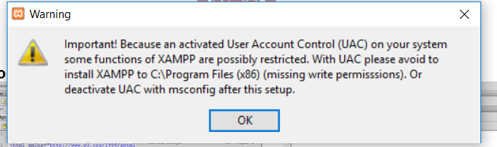

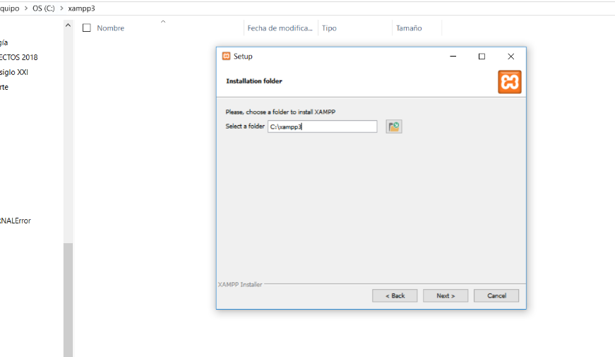

1. **Abre localhost:89/phpmyadmin y crea una bd que se llame bd_p8, una tabla “usuarios” con los siguientes parámetros**

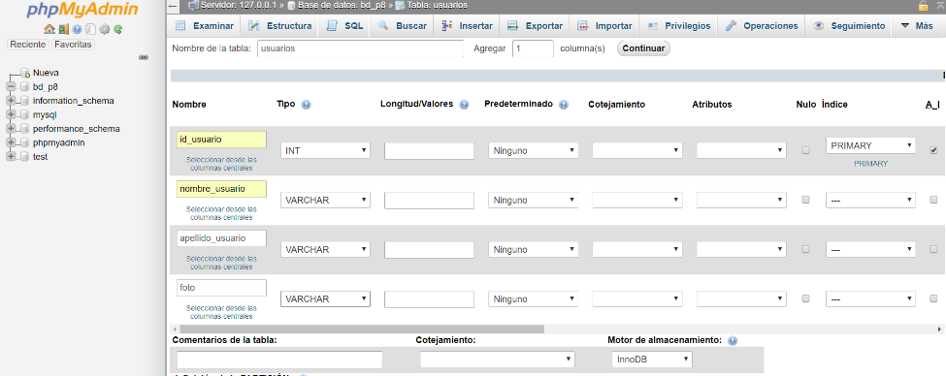

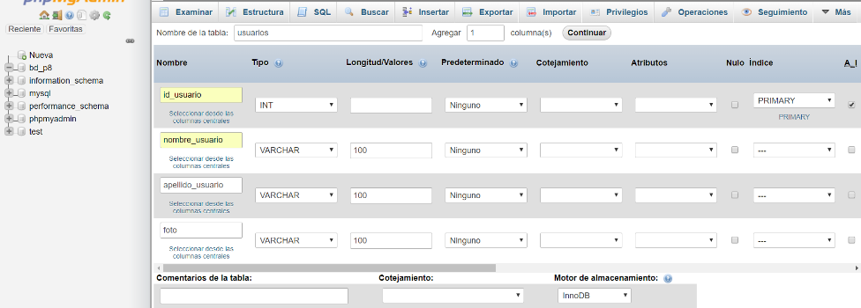

1. **Anexa 2 registros a la tabla**

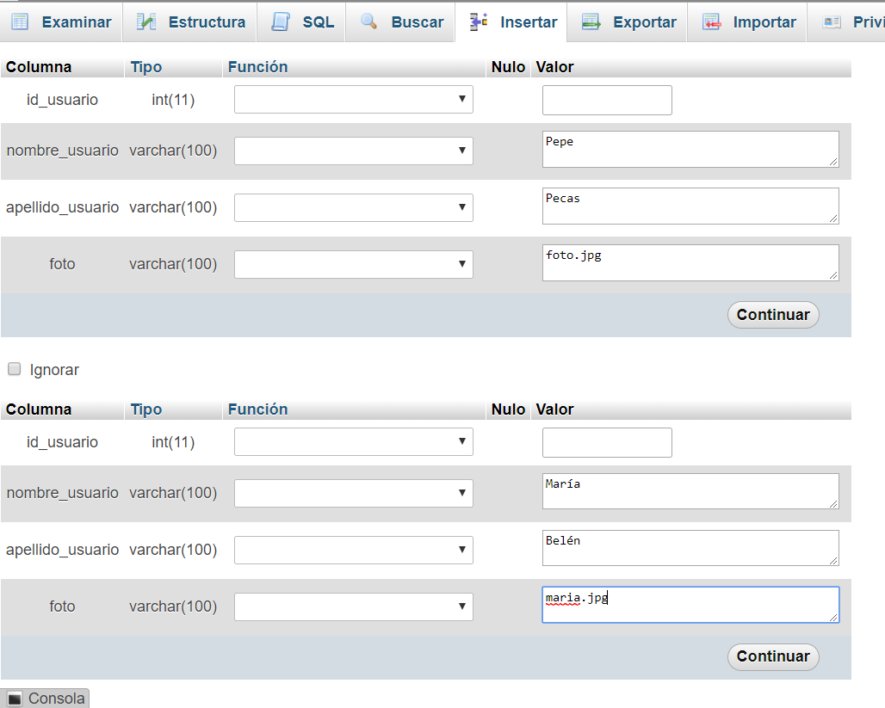

1. **Abre y Configura tu ventana de Dreamweaver como aparece en pantalla**

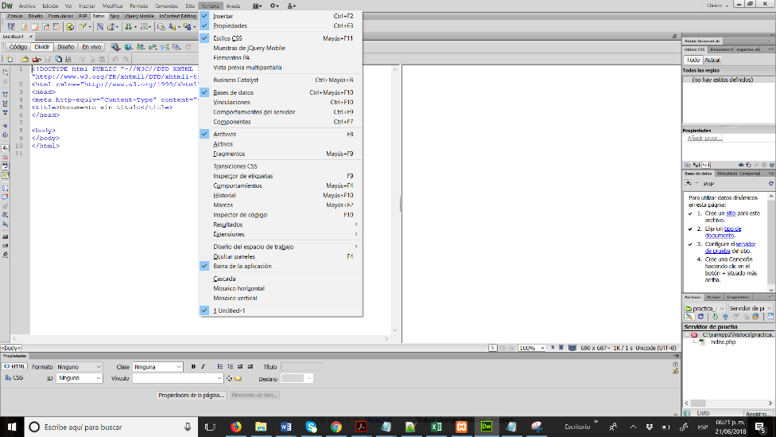

1. **Selecciona diseño del espacio de trabajo y cambia del espacio “clásico” al de “desarrollador”. Luego vuelva a seleccionar el “clásico”**

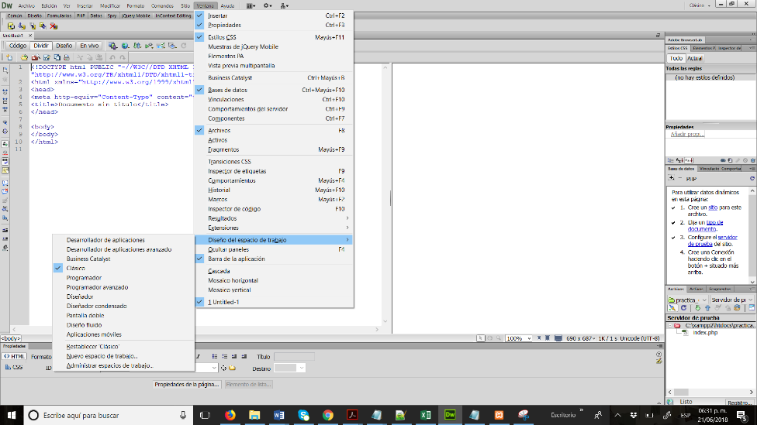

1. **Da clic derecho sobre la barra que está debajo de la barra de herramientas y selecciona “personalizar favoritos”. Identifica la sección de Datos y selecciona los que aparecen en pantalla**

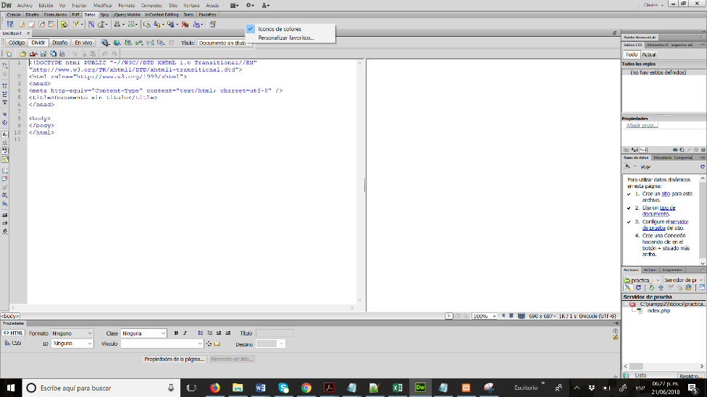

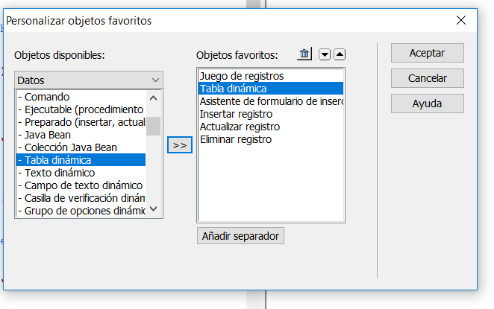

1. Prende el servicio de XAMPP. No olvides cambiar tu puerto 80 por otro (Ejemplo: 89, desde el archivo httpd.conf)

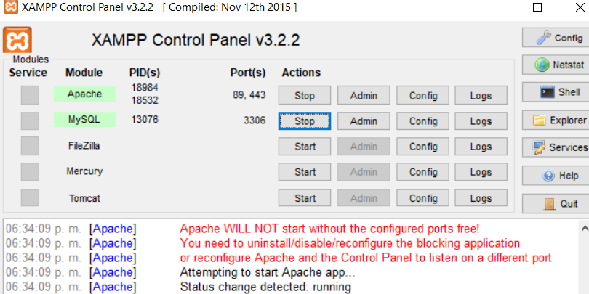

1. **Crea un archivo php que se llame “consultas” . Guárdalo en C:\\xampp3\htdocs\p8\consultas.php**
2. Crea un sitio de configuración como lo previamente creado en las prácticas anteriores

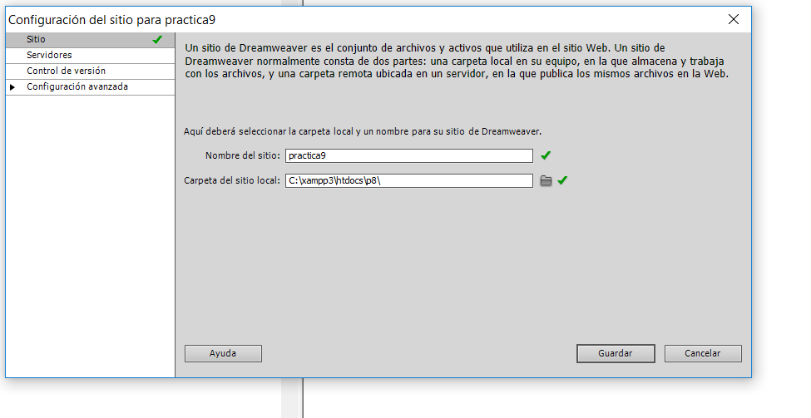

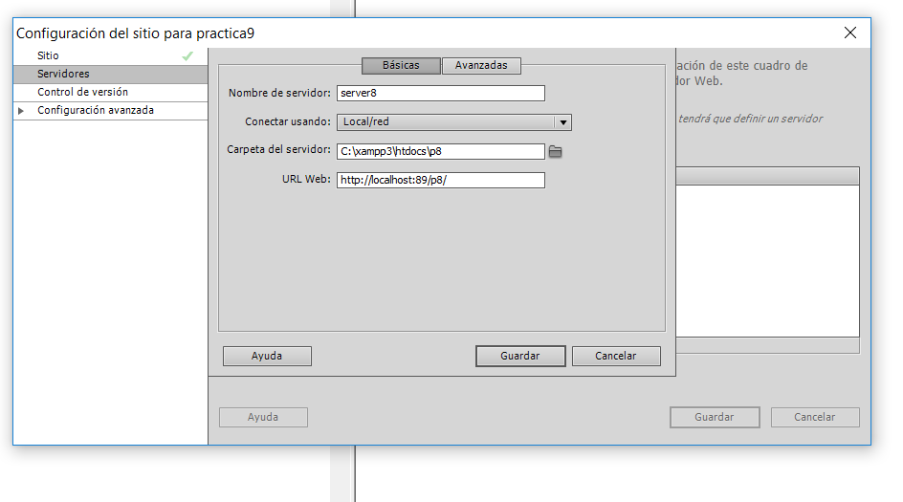

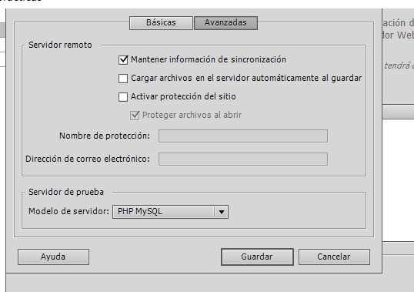

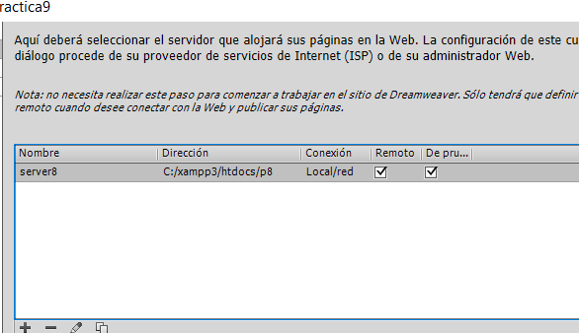

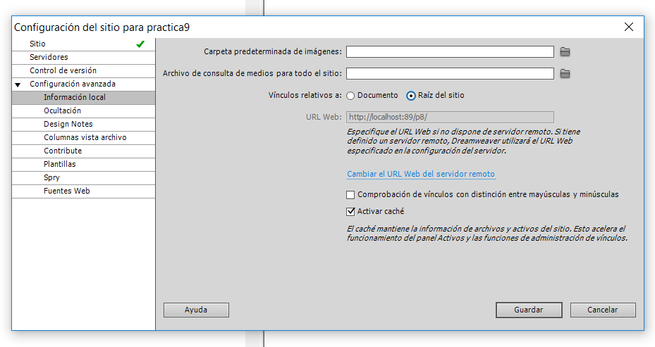

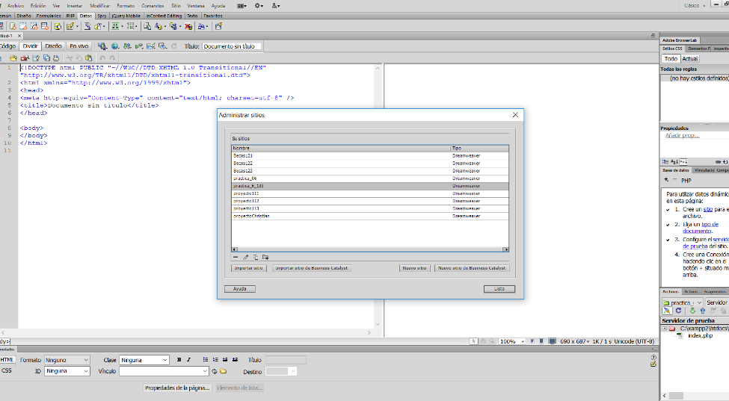

1. **Conecta tu sitio y verifica que tengas el punto 1, 2 y 3 de la pestaña de la base de datos verificado como se muestra arriba.**
2. **Desde la pestaña de “bases de datos” selecciona “conexionMySQL”**

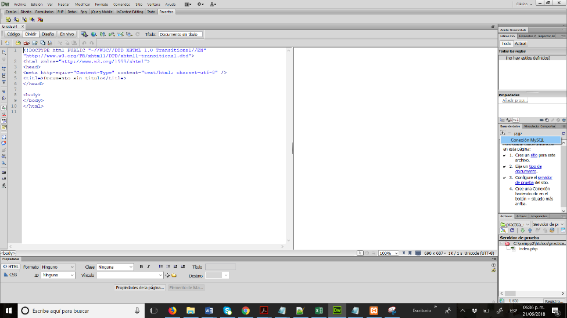

1. **Configura tu conexión a BD como se muestra en pantalla**

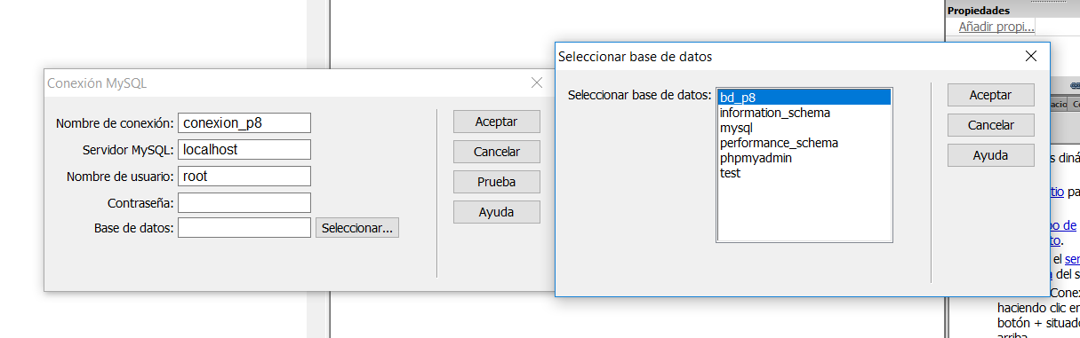

1. **Presiona el botón de prueba 2 veces y anexa impresión de pantalla del resultado.**

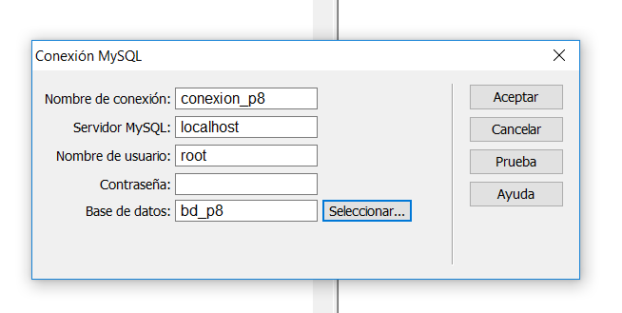

|  |
| --- |
| **Pantalla Resultado** |

1. **Abre la pestaña de “vinculaciones” y crea un nuevo “juego de registros”**

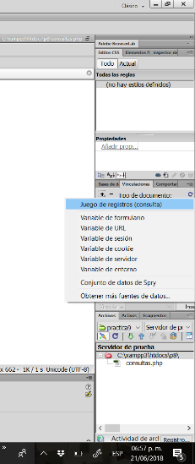

1. **Configura el juego de registro y da clic en PRUEBA. Anexa pantalla y explicación.**

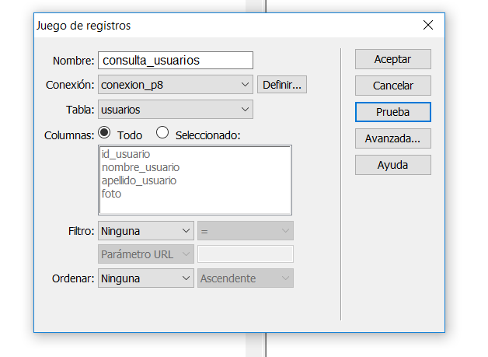

|  |  |
| --- | --- |
| PANTALLA | Explicación de la pantalla: ¿Qué es un juego de registros? |
|  |  |

1. **Da clic en ACEPTAR.**
2. **Presiona el botón de “datos dinámicos / tabla dinámica” y da clic en aceptar. NOTA: Si no ves el botón regresa al paso 8 y búscalo.**

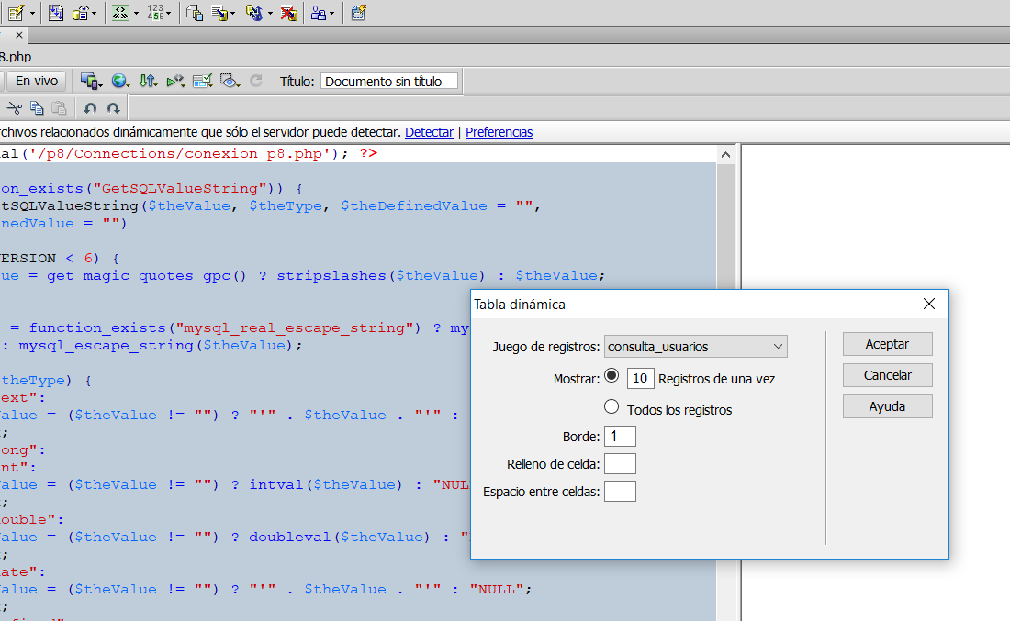

1. **Guarda el código Generado y Prueba con F12 tu código**

|  |  |  |
| --- | --- | --- |
| PANTALLA | PANTALLA DE CÓDIGO | Explicación de la pantalla |
|  | Es el php para lanzar la tabla de la base de datos | Tabla creada por medio del código jalando los datos de la tabla usuarios |

1. **Explica**

|  |  |
| --- | --- |
| **Pregunta** | **Explicación** |
| **¿Para qué sirve el archivo nuevo generado llamado “conexion_p8”?** | **Es un archivo que crea la conexión a la base de datos que estamos usando** |
| **¿Qué diferencia de código hay con el manejo de versión de MySQL y PHP?** | **No encontré ninguna diferencia** |

1. **SUBE TU PRÁCTICA EN GITHUB y compártela con juangarciamo.**

**CONCLUSIÓN**

1. Responde a las siguientes preguntas
   1. ¿Cuál es la ventaja y desventaja de utilizar DreamWeaver con PHP y MySQL?

|  |
| --- |
|  |

* 1. ¿Qué aprendizaje nuevo obtuviste de estas prácticas?

|  |
| --- |
| **A hacer todo mas rápido y sin errores de código en una conexión de base de datos** |